В Сочинском национальном парке встречается около 1500 видов аборигенных высших растений, из которых 164 вида отнесены к деревьям, кустарникам, полукустарникам и лианам, а все остальные – к травянистым растениям. Велико количество реликтовых видов и эндемиков.
В системе современного флористического районирования земли территория Сочинского национального парка относится к Колхидской подпровинци Эвксинской провинции Европейской широколиственно лесной области. Естественноисторический возраст современных лесных колхидских формаций измеряется продолжительностью в 18 и более миллионов лет, начиная с третичного периода.
Во флоре Сочинского национального парка на 2006 год было зарегистрировано 1658 аборигенных, инвазионных и интродуцированных растений (Тимухин, 2006). Из них 95% - покрытосеменных видов. Дендрофлора национального парка представлена 176 видами: 146 - листопадных, 22 - вечнозеленых лиственных, 8 - вечнозеленых хвойных. В составе дендрофлоры 56 видов деревьев, 84 - кустарничков, 25 полукустарников, 4 - кустарников и 7 лиан. Уникальность дендрофлоры национального парка определяется большим числом реликтовых (47) и эндемичных (29) видов. 9 видов одновременно являются эндемиками и реликтами. Каждый десятый представитель дендрофлоры - вечнозеленый вид.
Флора содержит много древних кавказских эндемиков, и реликтов. Эндемичные виды составляют 16% лесной флоры, реликтовые - 17%. Флора высокогорья насчитывает около 1000 видов сосудистых растений. Кавказские эндемики составляют 36.6%. Дополненный список флоры Сочинского национального парка превышает 2100 видов, как за счет ивазийных, так и новых находок в пограничной зоне с Республикой Абхазия на хр. Аибга. Ее общая уникальность определена большим числом реликтовых (172 вида, 11%) и эндемичных (444 вида, 28%) видов, и том числе: хвощи — 6 видов, плауны - 7 видов, папоротники - 58, голосеменные - 9, цветковые-2019. В Сочинском национальном парке экспертами предполагается наличие более 1000 видов грибов. Водоросли, лишайники и мохообразные изучены недостаточно, указано 167 видов эпигейных лишайников (Ескин, 2006) и 226 видов листостебельных мхов (Акатова 2006).
Аборигенная флора Сочинского нац. парка насчитывает более 1500 видов сосудистых растений. Реальное число видов значительно больше за счет экзотов и заносных растений. Издавна в окрестностях Сочи интродуцировались экзотические растения со всех частей света. Вначале они использовались для декоративного озеленения, позже появились промышленные плантации (пробковый дуб, эвкомия эязолистная, лжетсуга тисолистная и др.). Многие интродуценты обрели здесь вторую родину и внедряются в сочинские леса.
Свыше 60 видов древесных и кустарниковых экзотов произрастает в Сочинском национальном парке: тюльпанное дерево, робиния псевдоакация, ликвидамбар стираксовый, листоколосник бамбуковидный, платан западный, эвкалипты, каштан конский, дрок испанский, южнокитайская веерная пальма, гингко двулопастный, камелия японская, вийстария китайская, акация серебристая, эвкомия вязолистная, секвойя вечнозеленая и др. Наиболее значительны посадки:
1. | Дуб пробковый -165,1 га
2. | Сосна приморская – 99,1 га
3. | Сосна веймутова – 2,7 га
4. | Кедр гималайский - 98 га
5. | Кипарис вечнозеленый – 70,3 га
6. | Кария пекан – 27,8 га
7. | Секвойя вечнозеленая -11,5 га
8. | Бархат амурский -17,9 га
9. | Тюльпанное дерево – 2,0 га
Исторически сложившийся облик окрестностей города Сочи уже не мыслим без пальм, кипарисов и магнолий, но для сохранения чистоты генофонда уникальных реликтовых сочинских лесов дальнейшее распространение экзотов недопустимо.
Главным фактором формирования растительности национального парка явились высокогорный Кавказский хребет и близость такого обширного и теплого водного бассейна, как Черное море, воды которого в самые холодные месяцы не охлаждаются ниже 6 °С (Кузьминская, 1965).
Большая часть территории национального парка является областью развития мезофильной растительности. Наибольшее распространение получили следующие растительные формации: лесная, луговая и переходные между ними, а также формации скалистых вершин, осыпей и галечников (Акатов, Акатова, 2006).
Сочинский национальный парк находится на территории Черкесского и Северо- Черкесского округов Колхидской провинции (Коваль, Несветаева, 1972). Основная часть национального парка, простирающаяся от реки Псоу до реки Аше, относится к Черкесскому геоботаническому району, который характеризуется сложным расчлененным рельефом, обусловленным преобладанием твердых кристаллических пород (докембрийских сланцев и гранитов). Для южной и юго-западной частей этого района свойствен среднегорный рельеф с продольными долинами рек, выработанными в юрских отложениях (Голгофская, 1967). Поперечные долины рек представляют собой узкие ущелья с крутым падением продольного профиля, порогами и водопадами. В этой части парка распространены бурые горно-лесные почвы.
Черкесский округ делится на четыре лесорастительных района:
- Приморский округ дубовых и дубово-грабовых лесов.
- Среднегорный район каштановых, дубово-грабовых и буково-грабовых лесов.
- Горный район буковых лесов.
- Верхнегорный район буково-пихтовых и пихтовых лесов.
В распределении растительности отчетливо просматривается вертикальная поясность, а также влияние экспозиции склонов. Так, в прибрежной и нижнегорной зоне до высоты 1000 м н.у.м. расположены широколиственные леса из дуба, каштана, граба, клена, ясеня, ольхи и других пород. Следует отметить наличие лапинников в приустьевых частях и нижних отрезков русел рек и балок на тяжелых пылевато-иловатых аллювиальных почвах. Листопадные и вечнозеленые кустарники местами создают густой подлесок (Грабенко, 2006).
Эта зона наиболее подвержена антропогенному воздействию. Контуры лесов Сочинского национального парка здесь изрезаны вкраплениями территорий других землепользователей, что сильно затрудняет их охрану.
Древостой среднегорной зоны имеют большие различия в видовом составе при продвижении с запада на восток. В основной массе леса этой зоны сложены широколиственными породами (бук, дуб, каштан, граб, клен и др.) и имеют значительно больший класс бонитета, по сравнению с нижней зоной. А также они менее нарушены хозяйственной деятельностью человека. При этом в западной части Сочинского национального парка в древостоях этой зоны доминируют дуб, граб и каштан, в центральной части эта роль переходит к буку и кленам, а на востоке национального парка (Аибгинское и часть Краснополянского участкового лесничеств) в древостоях начинает доминировать пихта (Грабенко, 2006).
Верхнегорные леса во всем своем высотном диапазоне представлены преимущественно в восточной части парка. Они сложены высокобонитетными буковыми, буко-пихтовыми, реже елово-пихтовыми древостоями, плавно переходящими с увеличением высоты над уровнем моря в менее продуктивные высокогорные пихтарники с вкраплениями парковых кленовников на терассовидных уступах и в местах с повышенной увлажненностью. В западной и центральной частях парка в этой зоне по границе распространения древесных пород встречается хмелеграб.
Верхняя граница леса на территории Сочинского национального парка проходит на высоте 1900-2100 м, что на 100- 150 метров ниже аналогичных условий Кавказского заповедника, й связано это с антропогенным воздействием. В местах постоянного выпаса крупного рогатого скота типичные лесные формации иногда полностью отсутствует, а там, где выпас прекращается, наблюдаются их восстановление. Верхняя граница леса сложена, в основном, березово- кленово-буковым криволесьем. Причем, на склонах южной экспозиции преобладают разнотравные типы леса, в которых в западной части встречается хмелеграб, а на северных склонах — папоротниково-рододендроновые. Также на верхней границе леса в составе древостоев принимают участие ива, рябина, клен высокогорный.
Небольшая часть территории Сочинского национального парка располагается в юго- восточной части Северо-Черкесского округа. В этом округе распространены бурые горнолесные и перегнойно-карбонатные почвы. Климат умеренно жаркий, влажный. Леса представлены мезофильными буковыми и каштановыми древостоями.
Северо-Черкесский округ делится на следующие районы:
- Приморский район сухих и свежих дубовых и дубово-грабовых лесов.
- Нижнегорный район свежих дубовых и дубово-грабовых лесов.
- Горный район дубовых, дубово-грабовых и буково-каштановых лесов.
Большая пестрота лесорастительных условий района привела к выделению многочисленных типов леса, которые были объединены в группы типов леса (Материалы лесоустройства лесничества Сочинский национальный парк, 2006).
Наибольшее распространение на территории национального парка имеют:
- свежие грабовые и буково-грабовые судубравы - 27%; свежие и влажные дубово-грабовые, грабовые, елово-пихтовые и субальпийские субучины - 26.9%; свежие и влажные грабовые, дубовые и пихтовые бучины - 27%.
Весьма интересен и породный состав лесов Сочинского национального парка. По сложившимся ранее обстоятельствам в его лесах, наряду с аборигенными видами (пихта, бук, граб, сосна и др.) присутствуют и экзотические древесные породы (дуб пробковый - 165.1 га, сосна веймутова - 2.7 га, бархат амурский - 17.9 га, тюльпановое дерево - 2.0 га).
Национальный парк особо интересен как один из центров произрастания реликтовых растений - представителей доледниковых флор Кавказа. Хорошего развития и наиболее широкого вертикального распространения реликтовые виды достигают в бассейнах рек Псезуапсе - Псоу. Наибольшая площадь принадлежит широколиственным лесам, под пологом которых пышно развит подлесок из вечнозеленых колхидских кустарников или ярус самшита (на известняках). В лесах обилие лиан (плющи, сассапариль высокий, ломонос виноградолистный, обвойник греческий, виноград лесной, тамус обыкновенный и др.). На стволах деревьев обычны эпифиты, в частности на самшите - мох Неккера. Местами у самого моря дериватами проникает субсредиземноморская растительность.
Растительность классифицируется как типично лесная со сложным комплексом лесных формаций. Древесные сообщества смешанные (полидоминантные), где присутствует несколько сопутствующих пород, или же редко монодоминантные - представленные одним видом. Растительные сообщества отличаются большим своеобразием, сложностью строения, богатством видового состава, наличием значительного количества эндемиков и реликтов. Это связано с историей геологического и ботанического развития и обусловлено ярко выраженной высотной поясностью климата, пересеченностью рельефа, мозаичностью петрографического состава горных пород. Положение Кавказа как перешейка между Южной Азией и Европой способствовало причудливому смешению видов этих регионов.
краткие сведения о лесном фонде
Наибольшее распространение на территории национального парка имеют:
- свежие грабовые и буково-грабовые судубравы - 27 %;
- свежие и влажные дубово-грабовые, грабовые, елово-пихтовые и субальпийские субучины - 26,9 %;
- свежие и влажные грабовые, дубовые и пихтовые бучины - 27% (рис. 2).
Из диаграммы рисунка 3 видно, что основными древесными породами нацпарка являются бук восточный и дуб иберийский различной формы происхождения, каштан, а также граб обыкновенный.
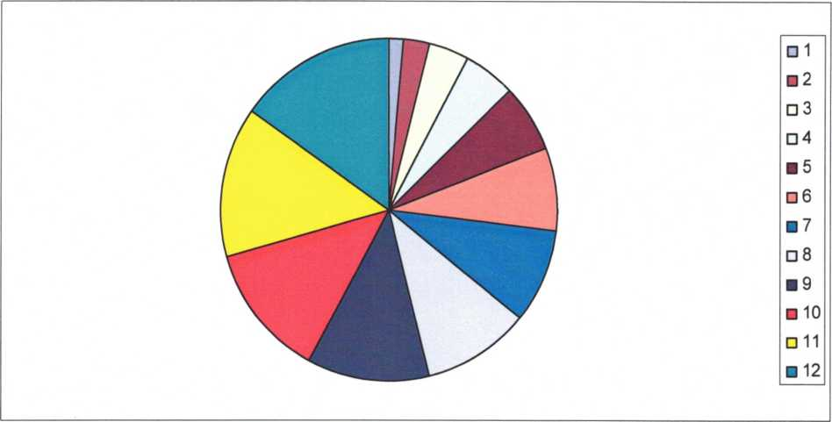
Рис. 2. Распределение площади Сочинского национального парка по группам типов леса.
1 - сухие субори и дубравы горные и предгорные; 2 - свежие грабовые и буково-грабовые судубравы; 3 - сухие предгорные и ясеневые дубравы; 4 - свежие и влажные грабовоясеневые, грабовые, буково-грабовые и горно-долинные дубравы; 5 - свежие и влажные дубово-грабовые, грабовые, елово-пихтовые и субальпийские субучины; 6 - буковое криволесье влажного сугрудка; 7 - свежие и влажные грабовые, дубовые и пихтовые бучины; 8 - свежие дубово-сосновые и чисто сосновые субори; 9 - свежие и влажные буково-злаковые и субальпийские суппихтачи; 10 - влажные и сырые буково-еловые и буковые пихтачи; 11 - сырые пойменные серо-ольховые и ивовые сугрудки; 12 - сырые пойменные серо- и черно-ольховые груды.
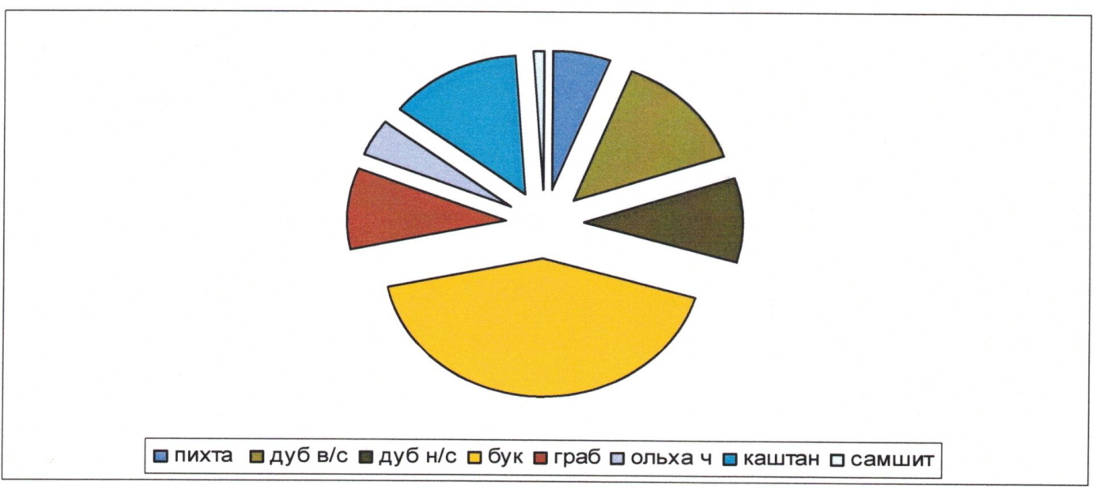
Рис. 3 Распределение площади Сочинского национального парка по преобладающим породам.
Строение древостоев национального парка и степень их нарушенности весьма различны, вследствие воздействия на них хозяйственной и рекреационной деятельности разных инфраструктур. Леса сложены практически в равных долях из средневозрастных, приспевающих, спелых и перестойных древостоев (рис. 4). Однако следует отметить, что большая площадь (около 56 тысяч га) занята спелыми и перестойными лесами с господством бука восточного.
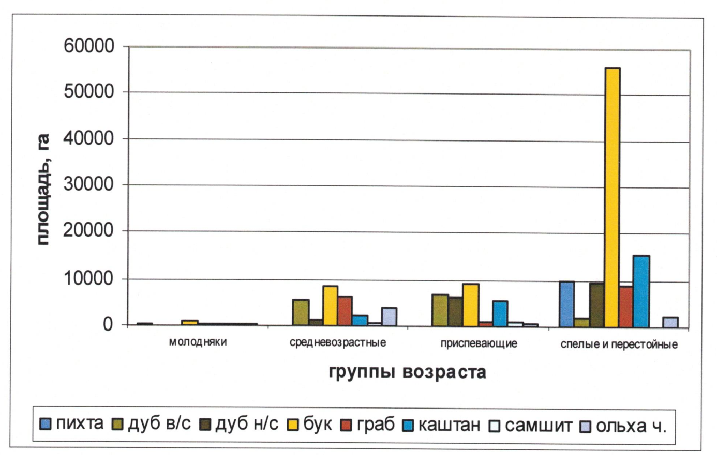
Рис. 4. Распределение площади Сочинского национального парка по преобладающим породам и по группам возраста
Анализ полнотного строения лесов Сочинского национального парка (рис. 5) показал, что твердолиственные и хвойные леса парка представлены спелыми средне- и высокополнотными древостоями, а мягколиственные леса сложены, в основном, средневозрастными древостоями с полнотой 0,6-0,7
Результаты анализа продуктивности лесов Сочинского национального парка (рис 6), также как и полнотного строения, объясняются высокой степенью их нарушенности в результате длительного использования. На рисунке 6 видно, что твердолиственные леса неоднородны по своей продуктивности. Достаточно большие площади таких групп типов леса во всех возрастных категориях имеют III и IV классы бонитета, что говорит о влиянии на их развитие различных негативных факторов. Мягколиственные и хвойные древостои, наоборот, имеют высокую продуктивность, что, по нашему мнению, объясняется труднодоступностью их расположения.
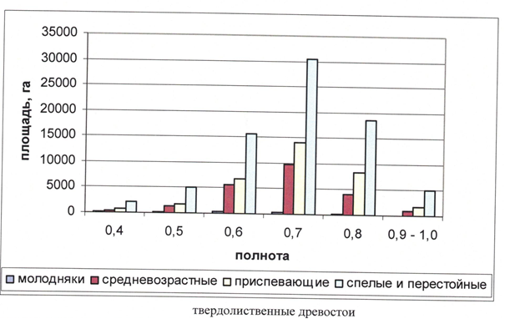
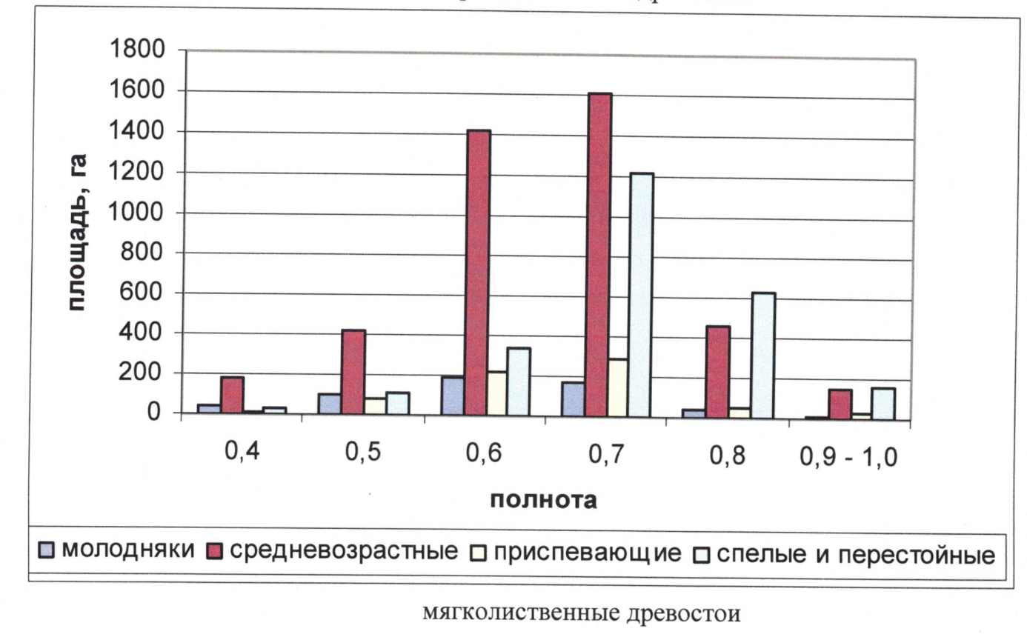

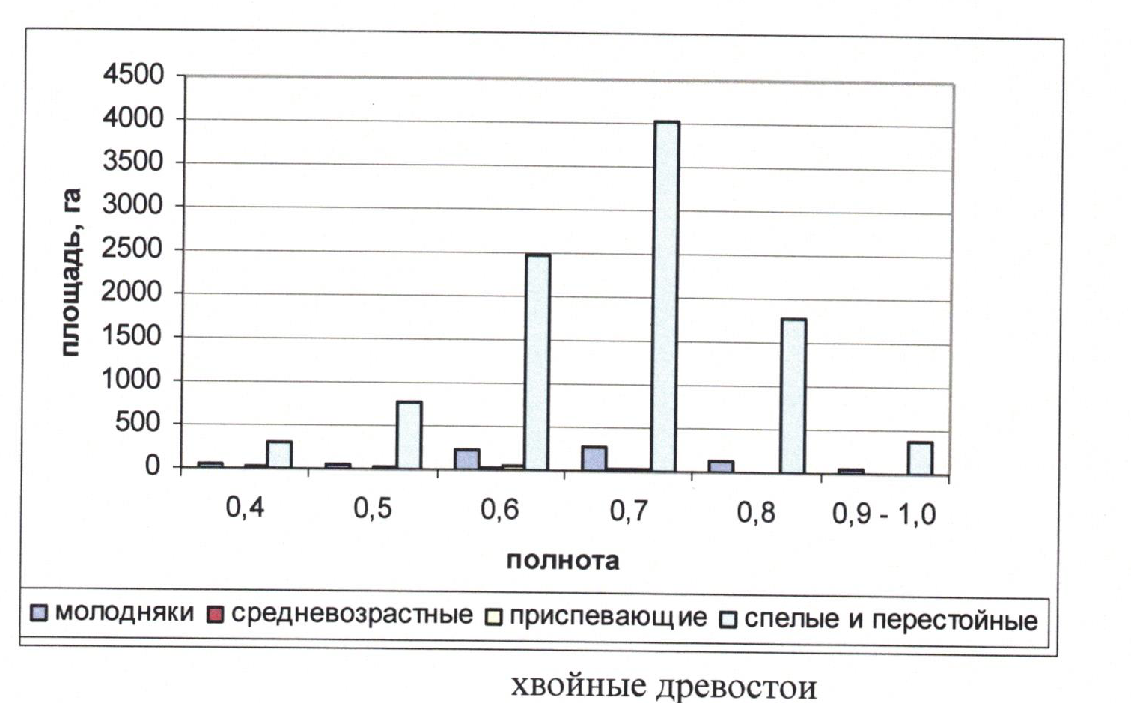
Рис. 5. Распределение площади Сочинского национального парка по группам возраста и полноте древостоев.
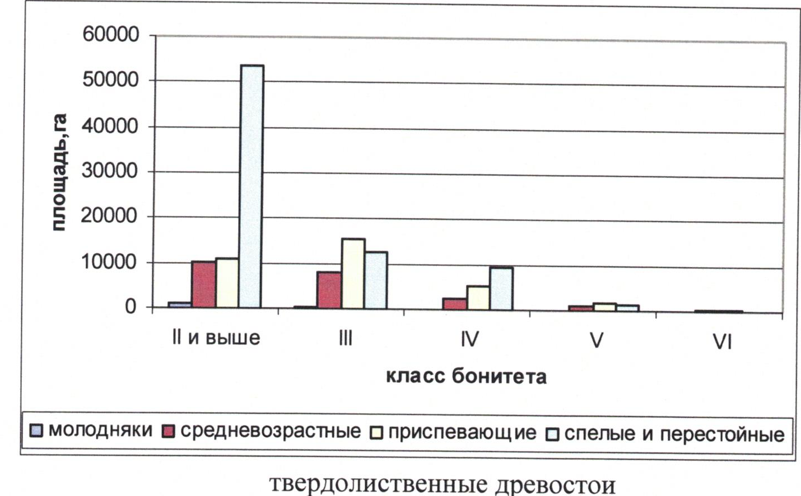

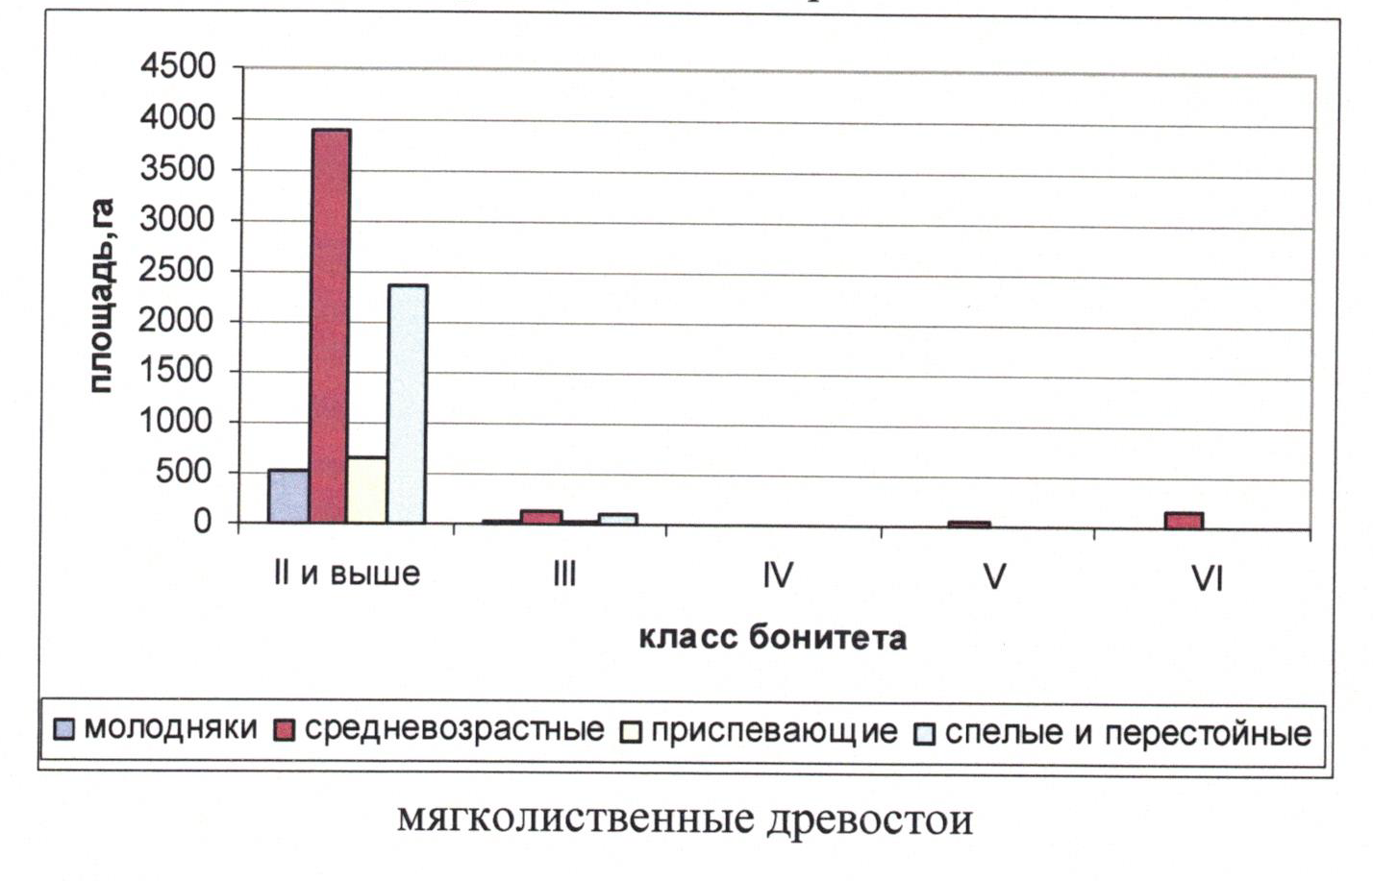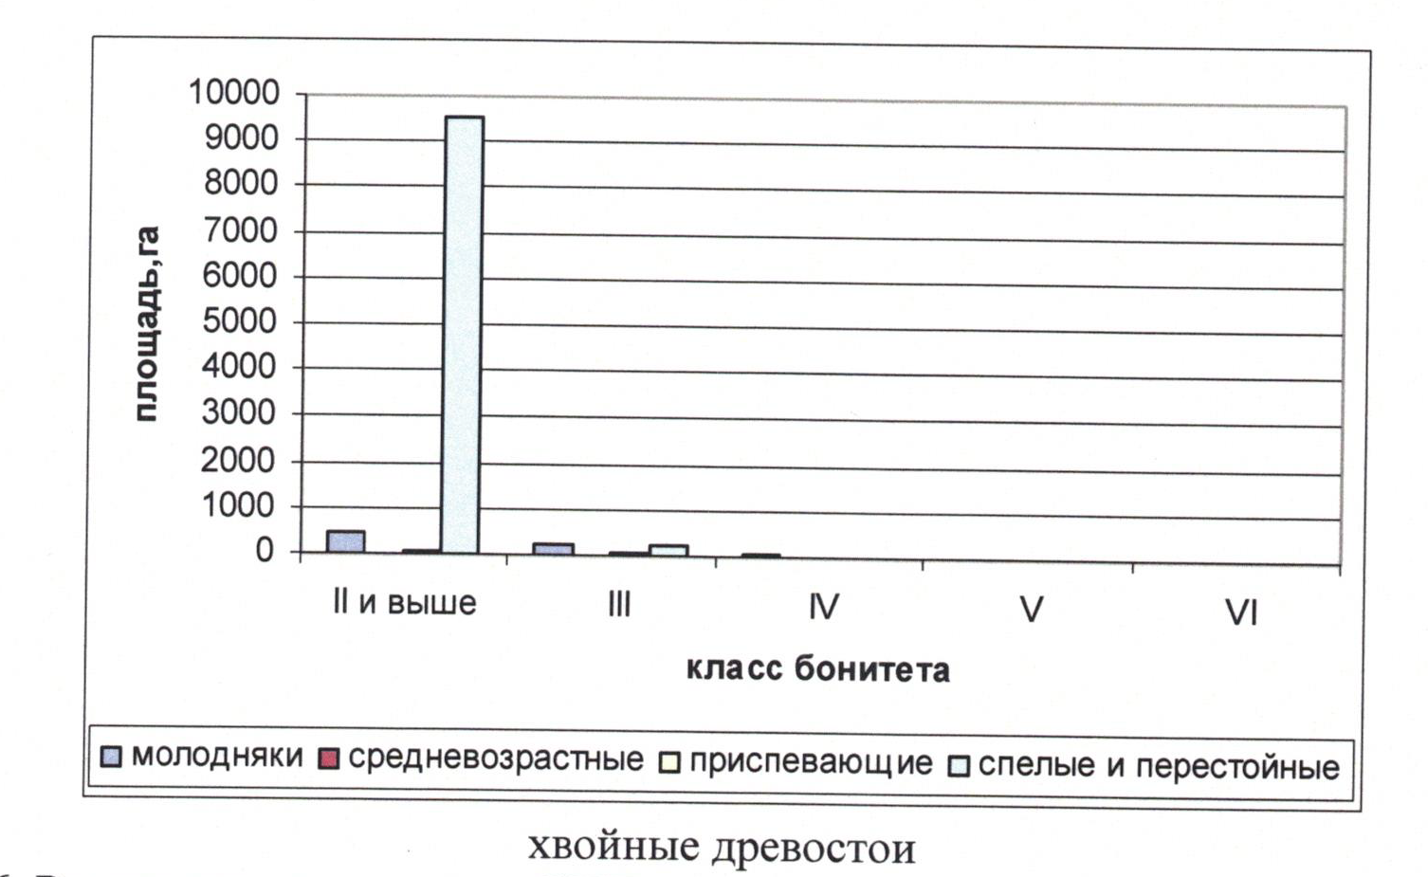
Рис. 6. Распределение площади Сочинского национального парка по группам возраста и классам бонитета.

